Организация: МБДОУ детский сад №44

Авторы сценария
музыкальный руководитель: Анисимова М.А.
инструктор по физической культуре Борисенко Л.В.

Методическая разработка на тему «Донской край – богатый урожай».

Номинация: «Развлечения»

Сценарий народного праздника
«Покровская ярмарка на Дону»
Сценарий осеннего праздника
для детей старшего дошкольного возраста на улице.

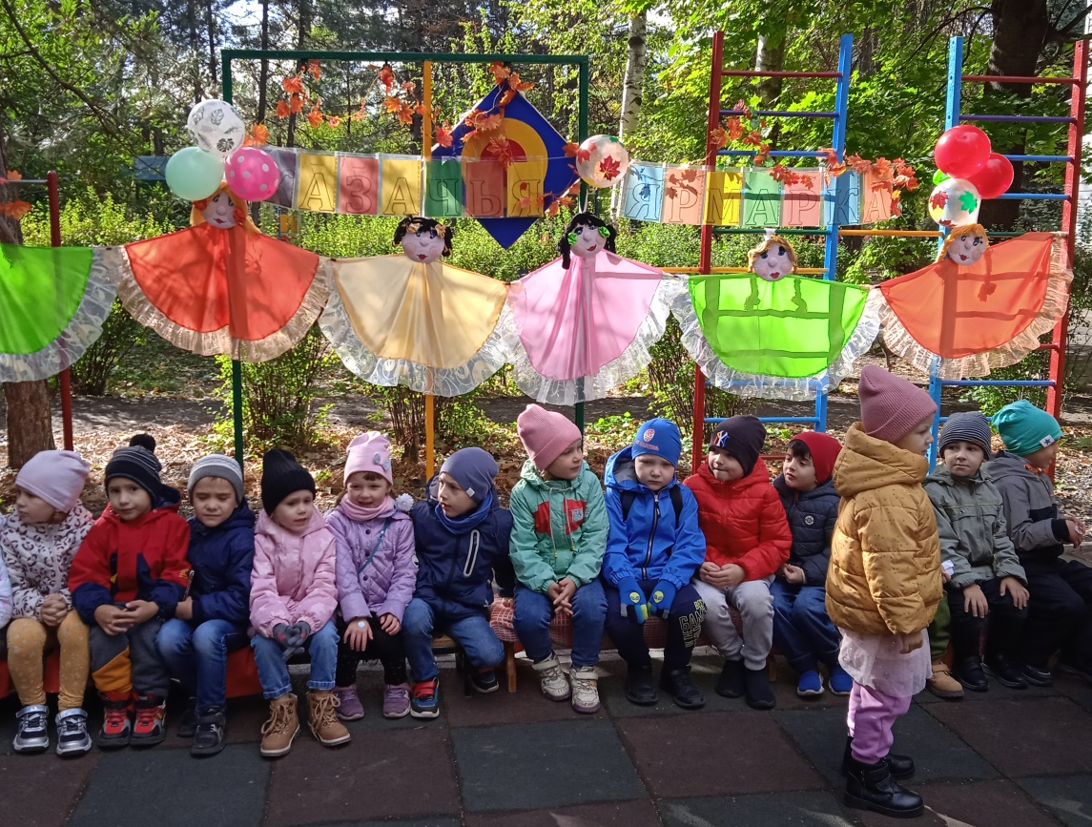

Новочеркасск
2023
Сценарий народного праздника
«Покровская ярмарка на Дону»

Методическая разработка направлена на приобщение дошкольников к культурным традициям донского края и укрепление связей с родителями посредством их участия праздничной ярмарке.

Цель: Приобщение дошкольников к народной культуре.
Задачи:
❖ Прививать любовь к Родине;
❖ Знакомить с традициями русских народных праздников;
❖ Воспитывать духовные качества личности на восприятии народной музыкальной культуры: песен, игр и танцев;
❖ Развивать музыкальные способности, творчество дошкольников;
❖ Обогащать словарный запас дошкольников.
- Продолжать развивать у детей основные физические качества (быстроту, силу, ловкость)
- Формировать у детей потребность в ежедневной двигательной активности
Действующие лица:
Ведущие праздника – Казачки (музыкальный руководитель МБОУ и воспитатель);
Скоморохи воспитатели.
Оборудование:
- мячи мелкие – «картошка», детские лопатки, элементы тренажёра «Змейка»
- ложки для танца,
-атрибуты для игры «Собери сервиз», сценки «Тесто».

Предварительная работа:
1.Знакомство детей с географией и историей Новочеркасска, Ростовской области. Знакомство детей с диалектными словами: станица, криница, кочет, гутарили, курень, шлях.
2.Беседы на тему: «Достопримечательности родного Новочеркасска», «Приметы Покрова», «История праздника «Покров».
3.Разучивание текстов песен, танцевальных композиций.
3.Разучивание текстов стихотворений, казачьих игр.
4.Разучивание пословиц о труде.
5.Знакомство с казачьей кухней в сотрудничестве с родителями.
6.Изготовление костюмов для фруктово-ягодного дефиле из бросового материала силами родителей: виноград, малина, груша, яблоко, арбуз, клубника.
7. Изготовление различных сувениров на казачью тематику для продажи на ярмарке силами родителей.
8. Короткий видеофильм «Давайте познакомимся: Дед Щукарь — старый казак, герой М. Шолохова «Поднятая целина».
9.Презентация «Мой край родной Донской», «Мелодии Дона».

Ход праздника.

Площадка оформлена в народном стиле, стоят лавки с товарами. Родители-продавцы садятся за свои столики с товаром.

Звучит фоном музыка «Ярмарка». Звон колоколов и на их фоне чтение.

1-й чтец: Колокольный звон раздается,
Пробуждая сёла окрест.
В каждом сердце светло отзовётся
Чистый праздничный благовест.
2-й чтец: Он звучит широко и свободно,
Отзываясь в дальней дали,
Будто голос души народной,
Голос древней русской земли.
3-й чтец: Распахнулись синие дали
Для любви, для тепла, для добра.
Целый год мы его так ждали,
Праздник светлого Покрова
4 -й чтец: Уж ты, батюшка Покров,
Защити наш дом и кров
От беды-ненастья, непогоды-горести,
Отсыпь нам счастья-радости полные горсти.
Уж мы тебя рады каждый год встречать
Уж мы тебя станем славить-величать.
Казачка 1: Здорово дневали, казаки и казачки! Старые, да молодые, веселые, да удалые!
Дети и гости: Слава Богу.
Казачка 2: Милости просим в Донскую станицу Верхнюю, будем сегодня веселиться, плясать,
вместе: На Покровской ярмарке гулять!

Исполняется песня - хоровод «Встречная»
на мотив рус. нар. песни «Ой, вставала я ранёшенько»

1. Как по слободе по нашей, мы пошли, (хоровод)
В детский сад на праздник Покрова пришли.
Припев:
Ой, ли да калинка моя, (тарелочки),
В детский сад на праздник Покрова пришли. (пружинка)
2. Посиделки нынче в садике у нас
Будем песни петь весёлые для вас.
Припев:
Ой, ли да калинка моя,
Будем песни петь весёлые для вас.
Звучит веселая народная музыка. Входят скоморохи.

1 скоморох: Внимание! Внимание! Внимание!
Открывается народное гуляние!
Торопись, честной народ, тебя ярмарка зовет!
2 скоморох: Батюшка Покров, расстелись ковром,
Открывай, не жалей, сундуки с добром.
1 скоморох: Расшумись по площадям, переулкам, улицам,
Пусть ярмаркой покровской весь народ любуется.
2 скоморох: Эй, не стойте у дверей, заходите к нам скорей!
Народ собирается –
Скоморохи вместе: Покровская ярмарка открывается!
Казачка 1: Пойдём гулять по площади, где ярмарка цветёт,
Где пляшет и ликует православный наш народ.
Казачка 2: С небес лазурных спустится на всех нас Благодать,
Дороже этой милости на свете не сыскать.
Ликуй в веселой радости, казачий дружный род
Скорей туда, где Ярмарка Покровская идет!
Звучит музыка. Входят коробейники с товарами, проходят по кругу, становятся полукругом.

1 коробейник: Здравствуйте, почтенные господа!
2 коробейник: Мы приехали на ярмарку сюда!
3 коробейник: Свой товар продать,
Все вместе: Себя показать!
4 коробейник: Тары – бары – растабары,
Есть хорошие товары!
1 коробейник: Не товар, а сущий клад.
Подходите нарасхват!
Коробейники по очереди:
Яблочки садовые, - 2 коробейник
Огурцы ядреные - 3 коробейник
Платки, гребешки - 4 коробейник
Не скупись, покупай,- 1 коробейник
Подороже выбирай. - 2 коробейник

1-й Скоморох: Ярмарка открывается, торговля начинается! На нашу ярмарку собрались жители всех станиц Дона.
2-й Скоморох: Вот к нам спешат жители станицы Кривянская. В станице много овощей и для супа, и для щей.
№1 – ОВОЩНАЯ ЛАВКА Скоморохи подходят к овощной лавке.

1-й Скоморох: Чем торгуете, уважаемые?
1-й продавец: Дорогие односельчане!
Обратите вы вниманье:
Здесь с полей и огородов
Всё, чем славится природа!
2-й продавец: Подходите, подходите,
Налетайте, поспешите!
Вот прилавок овощей
И для супа, и для щей.
3-й продавец: Но, боюсь, они сейчас убегут от нас.
Вы ребята не зевайте их в корзинку собирайте.

Игра «СОБЕРИ УРОЖАЙ КАРТОШКИ»
Нужно добежать до обруча, лопаткой взять одну картофелину и принести ее в ведро команды. Лопатка как эстафетная палочка передается следующему игроку. Побеждает, команда первой собравшая наибольшее количество картошки.

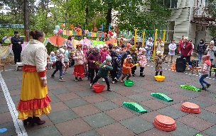

1-й скоморох: Своей посудой станица Семикаракорская славится, не посуда у нас, а красавица.

№2 – ПОСУДНАЯ ЛАВКА Скоморохи подходят к посудной лавке.

1-й Скоморох: А, вы чем торгуете, уважаемые?
1-й продавец: Поскорее к нам идите, На товар наш посмотрите!
2-й продавец: Посуда наша для щей и каши!
Не бьётся, не ломается, и порче не подвергается!
3-й продавец: Ложки наши хоть куда –
Ими можно без труда
Кашу есть и по лбу бить,
Продадим вам, так и быть!
4-й продавец: А еще купите чашки для Маринки и Наташки.
2-й Скоморох: Мы купить все очень рады, подберем сервиз что надо.

Игра «СОБЕРИ СЕРВИЗ».
Под первую часть музыки дети идут по кругу, вокруг своей посуды , под вторую часть музыки дети танцуют в рассыпную с окончанием музыки дети собираются вокруг своей посуды. (Кофейник, кастрюля, чайник)

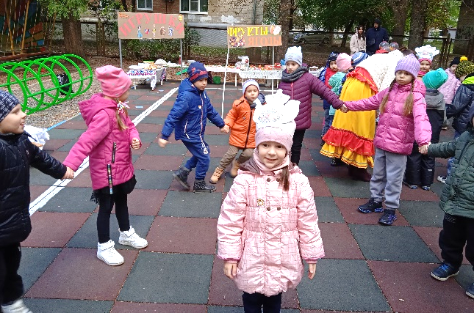
1-й скоморох: Очень весело играли музыканты прибежали, плясовую заиграли выходи честной народ ярмарка плясать зовёт.
2-й скоморох: На нашу ярмарку пожаловали жители станицы Грушевская.

№3 – ФРУКТОВО-ЯГОДНАЯ ЛАВКА Скоморохи подходят к фруктово-ягодной лавке.

2-й Скоморох: А, вы чем торгуете, гости приезжие?
1-й продавец: Станица наша Грушевская
Садами славится,
Фрукты-ягоды всем
Очень нравятся.
2-й продавец: Подходи! Налетай! Выбирай! Покупай!
Фруктово-ягодный букет, посылает вам привет!

Дети выходят на фруктово-ягодное дефиле. Скоморохи комментируют выход участников.

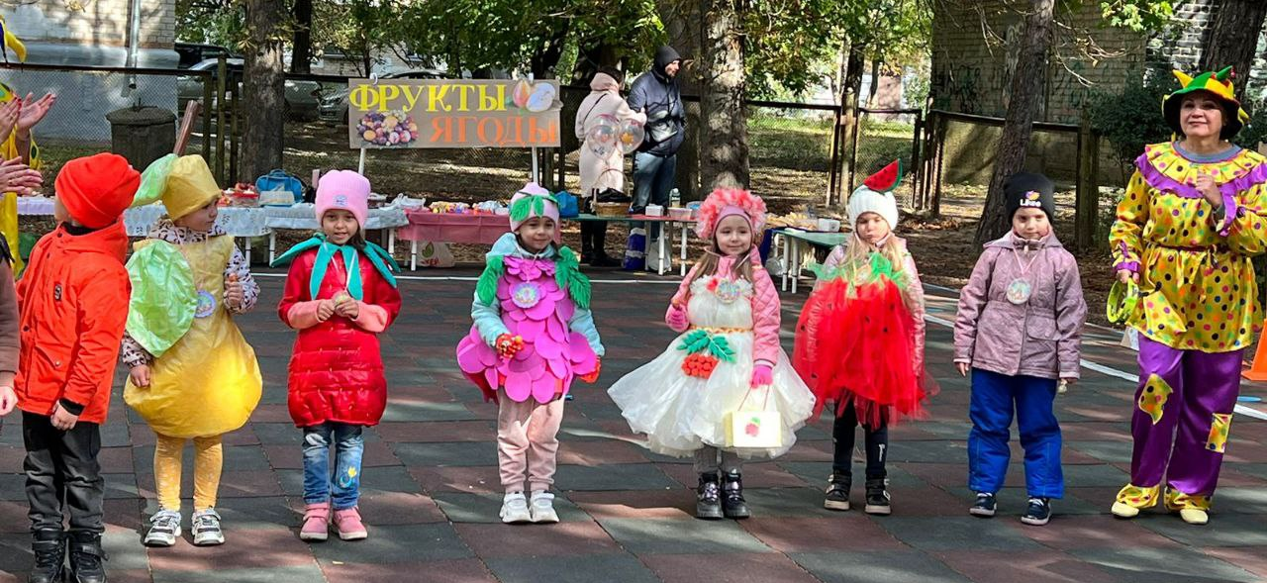
1-й Скоморох: Славный город Ростов прислал продавцов.
Подходи налетай игрушки для детишек покупай.

№4 – ЛАВКА ИГРУШЕК Скоморохи подходят к игрушечной лавке.

1-й продавец: Ой, вы гости-господа,
Все пожалуйте сюда!
Заходите все в наш ряд,
Покупайте всё подряд!
2-й продавец: Эй, честной народ, спеши
Посмеяться от души
— Есть игрушки у меня,
Стоят только три рубля!
3-й продавец: Матрёшка расписная
Украсила весь свет,
Одёжкой похваляется,
Ей сносу просто нет.
Матрёшка открывается
– Другая появляется.
2-й Скоморох: Эй, матрёшки, выходите,
Друг на друга поглядите,
Гостям нашим поклонитесь,
И немножко покружитесь.

Танец «РУССКАЯ МАТРЕШЕЧКА»

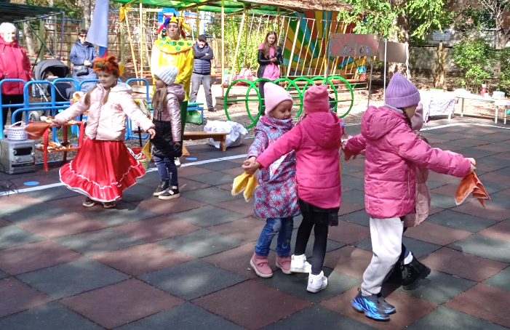

Казачка 1: Позабавили вы нас девицы. Играми да плясками сыт не будешь.
Казачка 2: Славится наш народ гостеприимством, да угощением знатным. Явись сюда, красавица млада, с блинами русскими.
Девочка. Блинов не напекли, молока не принесли.
Звучит музыка. Входит дед Щукарь с коровой.

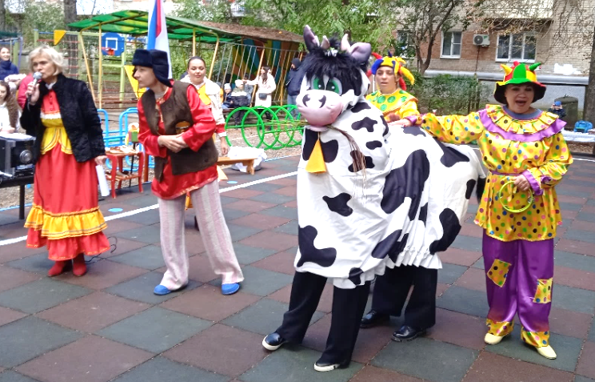
Казачка 1: Смотрите, это же наш дед Щукарь.
Дед Щукарь: На рынке корову старик продавал,
Никто за корову цены не давал.
Хоть многим была коровёнка нужна,
Да, видно, не нравилась людям она.
Казачка 2: Нам, дедушка, срочно корова нужна.
Дед Щукарь: А зачем она вам?
Казачка 1: Нам нужно молока для блинов.
Дед Щукарь: Коли повеселите нас с Зорькой - пожалую вам молока.
Казачка 2: Девицы и молодцы, срочно выручайте, веселую игру затевайте.
Хороводная игра «У МОЕЙ КОРОВУШКИ»

Дети идут по кругу и поют:
У моей коровушки белая головушка, теплый, влажный нос.
Я ей травушку принес. И водицы два ведра.
Я поглажу ей бока. Будь коровушка щедра, дай парного молока.
Корова: Вы не гладьте мне бока, у меня острые рога.
Разбегайтесь без оглядки, пусть сверкают только пятки.
Дети разбегаются, корова имитирует ловлю детей.
Дед Щукарь: Спасибо, порадовали нас! Вот вам, детушки, кринка молока, а мне дайте вкусного блинка и пирога.
Казачка: Убран хлеб, и тише стало,
Жарко дышат закрома, поле спит, оно устало
Приближается зима.
Над селом дымки плывут пироги в домах пекут.

Сценка: «ТЕСТО».

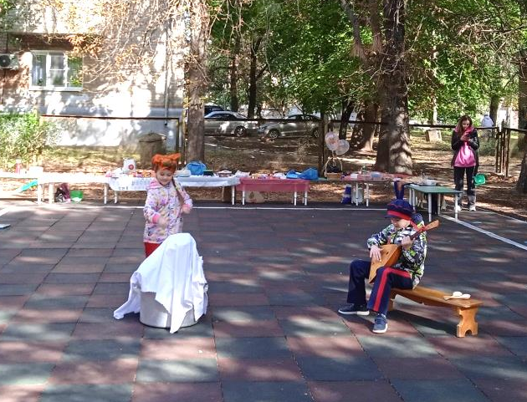

Казачка: Решили Дед с Бабой замесить тесто!
Под музыку выходят Дед и Баба. Дед играет на балалайке, баба месит тесто. Девочка садится на лавку, играет на ложках, дед месит тесто.
Дед и Баба месят тесто вдвоем.
Казачка: Замесили Дед с Бабой тесто и сели отдыхать!
Ждать пока оно подойдет!
Тесто: Мне в кастрюле мало места!
Мне в кастрюле стало тесно!
В печку лезть не интересно!
Подходит Баба и садит тесто на место в кастрюлю.
Баба: Стой! Стой! Не беги!
Я испеку пироги! Будешь ты с начинкой!
С ягодкой малинкой!
Будешь кулебякой и коврижкой с маком.
Тесто выползает из кастрюли.
Тесто: Мне в кастрюле мало места!
Мне в кастрюле стало тесно!
В печку лезть не интересно!
Казачка: На пороге свинка - розовая спинка
Свинка хрюкает, Визжит
К тесту белому спешит.
Тесто: Ты меня не трогай!
Подожди немного
Буду я с начинкой
С ягодкой малинкой!
Буду кулебякой и коврижкой с маком,
Свинка: Мне не нужен мак,
Съем тебя и так!
Под музыку Свинка гонится за тестом.
Тесто: Ой! Спасите! Помогите! Караул!
Подбегает к Деду с Бабой.
Дед: Будешь кулебякой и коврижкой с маком?
Тесто: Буду! Буду! Я хочу быть пирогом!
Вкусным, ароматным!
Угостите всех детей булочками с маком!
Дети – артисты кланяются.

Танец «ПИРОГИ»
Девочки выносят на подносах блины и пироги для детей и гостей, угощают Деда Щукаря.
Девочка 1: Пироги, блины со сметаной,
Очень вкусны и румяны!
Девочка 2: Всё мы испекли с любовью,
И старались мы не зря.
Девочка 3: Угощайтесь на здоровье,
Гости наши и друзья.
1-й Скоморох: Девчонки и мальчишки! А также их родители! Чудеса рукотворные увидеть, не хотите ли?
2-й Скоморох: Посетите без затей ЛАВКУ УДИВИТЕЛЬНЫХ ВЕЩЕЙ! Все они созданы Руками народными!
1-й Скоморох: Потрудились ребятишки
И девчонки, и мальчишки,
И родные, и друзья,
Пройти мимо этого просто нельзя!

ПРОВОДИТСЯ ЯРМАРКА ИЗДЕЛИЙ РУЧНОГО ТРУДА

Казачка: Заканчивается наша ярмарка,
Казачка: Но нескончаем казачий род
Казачка: Через год на это место приходи, честной народ.
Казачка: Снова будем петь, плясать край родной прославлять!!!

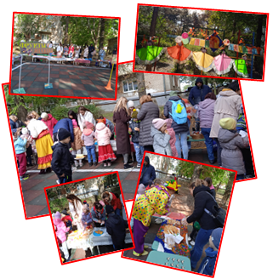

Список использованной литературы.
- Петров В.М., Гришина Г.Н., Короткова Л.Д., «Праздники, игры и забавы для детей», М. «Сфера», 1999.
- Роот З.Я. «Весенние праздники в детском саду», М., «Сфера», 2005.
- Орлова А.В. «Русское народное творчество и обрядовые праздники в детском саду», Владимир, 1995.
- Лапшина Г.А. «Календарные и народные праздники в детском саду», выпуск 1. Осень – зима. Волгоград, «Учитель», 2001.
- Зацепина М.Б., Антонова Т.В., «Народные праздники в детском саду», методическое пособие для педагогов и музыкальных руководителей для работы с детьми 5 – 7 лет., М., «Мозаика – Синтез», 2006.
- Интернет ресурсы.

